УДК 37.012.3
СПОСОБЫ ОРГАНИЗАЦИИ ВНЕУРОЧНОЙ ДЕЯТЕЛЬНОСТИ МЛАДШИХ ШКОЛЬНИКОВ ПО РЕШЕНИЮ НЕСТАНДАРТНЫХ ЗАНИМАТЕЛЬНЫХ ЗАДАЧ ПО МАТЕМАТИКЕ

METHODS OF ORGANIZATION OF EXTRACURRICULAR ACTIVITIES OF JUNIOR SCHOOL STUDENTS TO SOLVE NON-STANDART INTERESTING TASKS IN MATH
ГОЛОВАНОВА ЛИЛИЯ КУРБАНОВНА
магистр
Смоленский государственный университет

GOLOVANOVA LILY KURBANOVA
Master
Smolensk State University

Аннотация. В данной статье рассмотрена проблема организации внеурочной деятельности младших школьников по решению нестандартных задач по математике. Описана особенность текстовых и нестандартных задач по математике. Проанализированы преимущества внеурочной деятельности при решении проблемы и представлены способы организации младших школьников по решению нестандартных задач по математике.
Abstract. This article considers the problem of organizing extracurricular activities of younger schoolchildren to solve non-standard problems in mathematics. The feature of text and non-standard problems in mathematics is described. The advantages of extracurricular activities in solving the problem are analyzed and the ways of organizing younger schoolchildren to solve non-standard problems in mathematics are presented.
Ключевые слова: начальная школа, математика, нестандартные занимательные задачи, внеурочная деятельность, способы организации.
Key words: junior school, math, non-standart interesting tasks, extracurricular activities, methods of organization.

В настоящее время ведутся поиски совершенствования различных компонентов методической системы, особенно способов организации внеурочной деятельности по решению задач по математике. Усовершенствование методики направлено на максимальную активизацию познавательной деятельности учащихся в процессе обучения. Одним из важных средств повышения эффективности обучения математике и активности школьников в учении является рациональная организация работы по обучению младших школьников решению нестандартных занимательных задач.
При решении задач у учащихся развиваются мышление, воображение, память, логическое мышление, совершенствуются навыки вычисления. Однако, несмотря на количество разработанных задач проблемой является то, что большинство из них заключают обучающие и тренировочные функции и направлены на формирование репродуктивного мышления школьника. Немногие из них предусматривают в различной степени конструирование нового способа решения, позволяют формировать различные уровни продуктивного мышления.
Нами было проведено исследование, посвященное формированию умения решать задачи определенных типов.
Задачи исследования:
- Изучить проблемы обучения младших школьников решению математических текстовых задач;
2) Раскрыть понятие нестандартных занимательных задач по математике.
Определение текстовой задачи предлагают различные авторы:
1.Текстовая задача – это описание определенной ситуации на естественном языке с требованием дать количественную характеристику какого-либо компонента этой ситуации, установить наличие или отсутствие некоторого отношения между её компонентами или определить вид этого отношения (А.П. Тонких).
2. Текстовая задача – это сформулированный словами вопрос, ответ на который может быть получен с помощью арифметических действий» (М.И.Моро и А.М. Пышкало).
Если проанализировать раздел «Решение текстовых задач» программ по математике для 1-4 классов [3, 7, 8], то текстовые задачи можно классифицировать на задачи:
– с пропорциональными величинами (движение (скорость, время, расстояние); работа (производительность, время, объем работы); стоимость (цена, количество, стоимость); расход материала (расход на 1 предмет, количество предметов, общий расход); сбор урожая (урожайность, масса урожая, площадь участка) и т.п.);
– задачи на нахождение четвертого пропорционального;
– на пропорциональное деление;
– на нахождение неизвестных по двум разностям;
– задачи логического и комбинаторного характера;
– на нахождение доли целого и целого по его доли.
Усиление роли развивающего обучения, необходимость формирования у учащихся навыков упорядоченного анализа, синтеза и элементарного исследования обусловили появление в учебниках математики 1-4 классов задач, отличающихся от обычных по содержанию, форме и методам решения. В методике математики данные задачи называют нестандартными.
Нестандартность этих задач заключается не в сложности, а в необычных условиях, примерах. Появление и распространение нестандартных задач свидетельствуют об их необходимости и актуальности. Нестандартными, по мнению Л.М. Фридмана, являются такие задачи, для которых в курсе математики не имеется общих правил и положений, определяющих точную программу их решения.
«Нестандартная задача – это задача, алгоритм решения которой учащимся неизвестен, то есть учащиеся не знают заранее ни способов их решения, ни того, на какой учебный материал опирается решение» [1, C. 71].
При решении нестандартных задач важно научить учащихся думать, рассуждать, догадываться, делать правильные умозаключения. Учитель может комбинировать различные способы умственной деятельности: умение производить анализ, синтез, делать сравнения, сопоставления, обобщения, классифицировать предметы и явления, формулировать выводы. Данные умения носят обобщенный, межпредметный характер. Выполнение этих заданий воспитывает такие качества знаний, как глубина и полнота, осознанность и оперативность.
Целесообразно организовывать работу по формированию умения решать нестандартные задачи у младших школьников в условиях внеурочной деятельности. Внеурочная деятельность, в соответствии с федеральным государственным образовательным стандартом начального общего образования используется в целях повышения качества образования и получаемых знаний. Целью внеурочной деятельности можно обозначить совокупность изложенных во ФГОС требований к результатам освоения основной образовательной программы, в первую очередь – это достижение метапредметных и личностных результатов [6, С. 15].
Отметим, что внеурочную деятельность делят на три вида: индивидуальную, групповую и фронтальную. Каждый из данных видов по-разному воздействуют на учащихся и формирует у них универсальные учебные действия. Также данные виды взаимосвязаны и дополняют друг друга.
Говоря об особенностях организации внеурочной деятельности младших школьников по решению задач по математике нельзя не подчеркнуть, что данная деятельность позволяет учащимся выражать свои мысли, позволяет с большей вероятностью реализовать индивидуальный подход.
Во внеурочной деятельности могут использоваться следующие формы работы: интеллектуально-познавательные квесты, математические турниры и бои, викторины, очные и заочные олимпиады, игры, конкурсы, фестивали, лекции, практикумы. На рисунке представлены способы организации внеурочной деятельности младших школьников по решению нестандартных занимательных задач по математике.

Рис. 1. Способы организации внеурочной деятельности младших школьников по решению нестандартных задач по математике
При организации внеурочной деятельности по решению нестандартных задач по математике необходимо уделять особое внимание способам и формам, методам организации, которые должны отвечать определенным требованиям. В первую очередь, внеурочная деятельность должна отличаться от обязательных мероприятий, быть интересной и увлекательной для учащихся. Важно учитывать индивидуальные особенности и интересы детей, а учителям тщательно готовится к проводимым занятиям.
Внеурочная деятельность по решению нестандартных задач по математике должна быть организована не только для одаренных учащихся, тех, кто участвуют в олимпиадах, но и для всех интересующихся учеников.
Рассмотрим способы организации внеурочной деятельности младших школьников по решению нестандартных задач по математике.
Математическая игра играет большую роль в развитии познавательного интереса у учащихся и оказывает огромное влияние на познавательное, личностное развитие младших школьников. Игровой мотив позволяет создать соответствующую обстановку, усилить интерес детей к математике, формирует позитивное взаимодействие между учениками. Математические игры можно использовать с 1 класса.
Начиная со 2–3 класса для углубленной работы с детьми, проявляющим особый интерес к математике, организуются математические кружки. Они способствуют расширению кругозора учащихся в различных областях математики. Кружки создаются на добровольных началах и должны проводиться систематически (2–3 раза в месяц), с постоянным составом учащихся параллельных классов одной школы.
Деятельность математического кружка проводится поэтапно: на первом этапе учащихся знакомят со способами решения нестандартных задач, с новыми приемами вычислений и вопросами из истории математики.
Примеры задач:
1.Две богомолки отправились из Москвы в Троице-Сергиеву лавру. Обе они прошли 50 вёрст. Сколько вёрст прошла каждая, если шли они с одинаковой скоростью?
Ответ: 60 вёрст.
2. Братья сеяли пшеницу да возили в град-столицу. Знать, столица та была недалече от села. Найдите расстояние от села до столицы, если до столицы братья ехали 40 часов со скоростью 20 км/ ч.
Решение: 40*20 = 800 (км).
Ответ: 800 км от села до столицы.

На занятиях кружка обучающихся знакомят со способами решения задач повышенной трудности, с новыми приемами вычислений, с некоторыми вопросами из истории математики. В рамках кружка методика проведения занятий должна быть продумана так, чтобы обучающиеся не только с интересом работали на самом занятии, но и активно готовились к нему. Задания должны быть интересными, и у участников кружка должна существовать возможность предлагать задания, а не только решать задания, предложенные учителем.
Еще одной формой организации внеурочной деятельности является математическая викторина – соревнование между командами или между отдельными лицами. Викторина занимает немного времени, увлекательна и интересна по своему содержанию.
Основной целью проведения викторин можно назвать повышение интереса к математике у обучающихся. Для того, чтобы в викторине мог поучаствовать каждый учащийся, необходимо включать задания разного уровня, интересные каждому ученику.
Полезно для введения внеурочной работы наличие в классе математического «уголка» — специально отведенного, тематически оснащенного играми, пособиями и материалами, и определенным образом художественно оформленного места, в котором будет размещен интересный и познавательный материал, развивающий мотивацию младших школьников к решению нестандартных задач по математике.
Эффективным будет и создание учащимися математической газеты, в которой будут математические новости, интересные сведения, примеры задач и способы их решения. Пример оформления математической газеты представлен на рисунке 2.
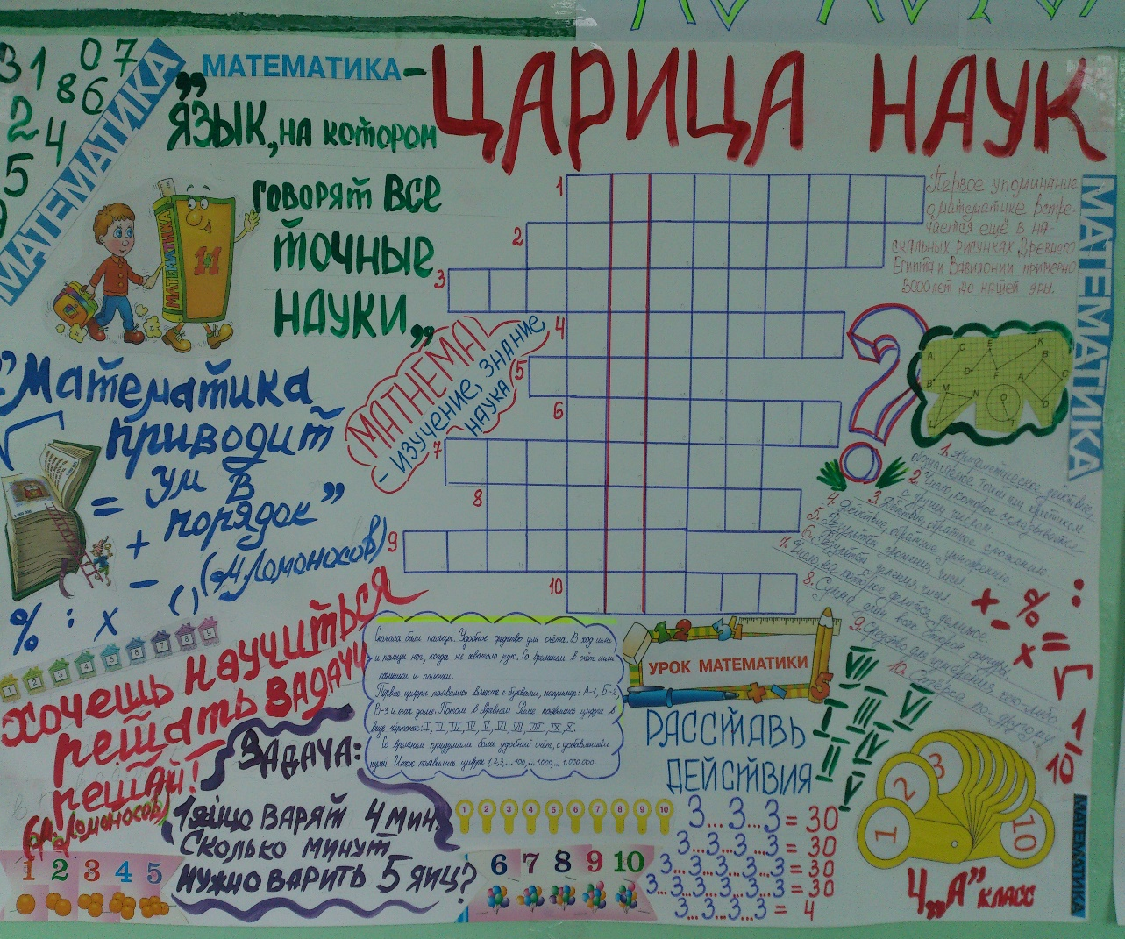
Рис. 2. Пример оформления математической газеты.
Особой формой организации является математическая олимпиада, представляющая собой массовую и многоступенчатую форму деятельности: от школьной олимпиады до региональной.
Первый тур включает в себя легкие задания, выполнение которых доступно практически каждому учащемуся. Во второй тур проходят только те ученики, которые набрали большое количество баллов. Важно соблюдать требования при подготовке и проведения математических олимпиад, выбирать интересный материал, соответствующий программе обучения, возрастным и социокультурным особенностям развития детей.
В настоящее время существуют различные онлайн-олимпиады, что позволяет учащимся в свободное время дома рассматривать интересные задания, не подвергаясь стрессу соревнования, увлекаясь только процессом решения. Среди задач, которые можно решать на внеурочных занятиях много места отводится занимательным логическим задачам [4, C. 233].
Также эффективным является организация математических боев и КВН, которые являются интересными и увлекательными видами деятельности для младших школьников.
Таким образом, внеурочная деятельность по решению нестандартных задач по математике имеет ряд особенностей и преимуществ. Главное назначение внеурочной деятельности – не только расширение и углубление теоретического материала, изученного на уроках, но и развитие умений применять полученные на уроках знания к решению нестандартных задач, воспитание у учеников определенной культуры работы над задачей, а также развитие памяти, внимания, мышления.

СПИСОК ЛИТЕРАТУРЫ

- Баракина Т.В. Обучение младших школьников решению составных задач с пропорциональными величинами // Начальная школа плюс до и после. – 2012. – № 10. – С. 43–46.
- Виноградова Е.П. Математика: текстовые задачи и методы их решения: учебно-методическое пособие. – Орск: Издательство ОГТИ, 2007. – 94 с.
- Дорофеев Г.В. Математика. Рабочие программы. Предметная линия учебников системы «Перспектива». 1–4 классы. – М.: Просвещение, 2014. – 137 с.
- Науменко, А. С. К вопросу о формировании внеурочной деятельности по математике в начальной школе // International scientific research 2018: XLI Международная научно-практическая конференция, Москва, 23 ноября 2018 года. – Москва: Научный центр «Олимп», 2018. – С. 233-234.
- Овчинникова М.В. Методика работы над текстовыми задачами в начальных классах (общие вопросы). – К.: Пед.пресса, 2001. – 128 с.
- Тайлакова, Е. В. Формы организации внеурочной деятельности по математике в начальных классах // Педагогика: традиции и инновации: материалы IX Междунар. науч. конф. (г. Казань, январь 2018 г.). – Казань: Бук, 2018. – С. 51–53.
- Математика. Рабочие программы. Предметная линия учебников системы «Школа России». 1 – 4 классы: учебное пособие для общеобразовательных организации. – М.: Просвещение, 2016. – 124 с.
- Программы общеобразовательных учреждений Математика: программа 1–4 классы. Поурочно-тематическое планирование: 1–4 классы. – Смоленск: Ассоциация ХХI век, 2013. – 160 с.

